Министерство образования и науки Российской Федерации
Федеральное государственное бюджетное образовательное учреждение
высшего образования
«Пермский национальный исследовательский
политехнический университет»
Кафедра «Информационные технологии и автоматизированные системы»

ОТЧЕТ
по лабораторной работе № 18.1
Дисциплина: основы алгоритмизации и программирования
Тема: «Классы и объекты. Инкапсуляция»
Вариант 9

Выполнил работу:
студент группы РИС-20-2Б
Мухамадыев Алмаз Назимович

Проверила
Доцент кафедры ИТАС
Полякова О.А.

Пермь
2021
Цель работы
- Создание консольного приложения, состоящего из нескольких файлов в системе программирования Visual Studio
- Использование классов и объектов в ОО программе
Постановка задачи
- Реализовать определение нового класса. Для демонстрации работы с объектами написать главную функцию. Продемонстрировать разные способы создания объектов и массивов объектов.
- Структура-пара – структура с двумя полями, которые обычно имеют имена first и second. Требуется реализовать тип данных с помощью такой структуры. Во всех заданиях должны присутствовать:
a. метод инициализации Init (метод должен контролировать значения аргументов на корректность);
b. ввод с клавиатуры Read;
c. вывод на экран Show.
- Реализовать внешнюю функцию make_тип(), где тип – тип реализуемой структуры. Функция должна получать значения для полей структуры как параметры функции и возвращать структуру как результат. При передаче ошибочных параметров следует выводить сообщение и заканчивать работу.
- Поле first – дробное число х, координата точки, поле second – дробное число y, координата точки. Реализовать метод distance(double x1, double y1) – вычисление расстояния от точки с координатами (first, second) до точки с координатами (x1, y1)
Анализ задачи
- Необходимые действия
Point.h
- Предоставить пользователю вариант работы программы при некорректном вводе числа
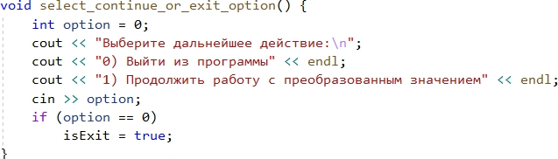

- Реализовать функцию, которая проверяет является ли введенная строка числом
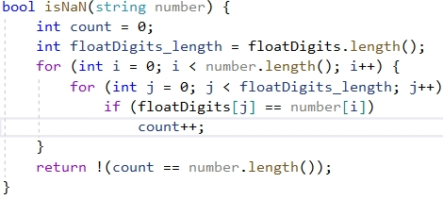
- Создать класс, в котором поля для хранения координат точки сделать доступными
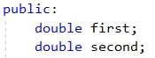
- Реализовать функции, которые присваивают значения полям first и second в классе Point
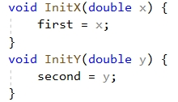
- Реализовать функцию, которая считывает значения для координат точки в строковом формате и переводит их в числовой формат
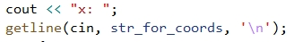
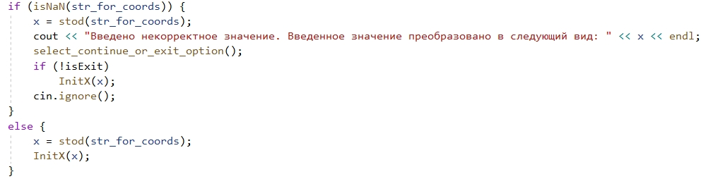
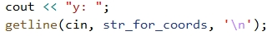
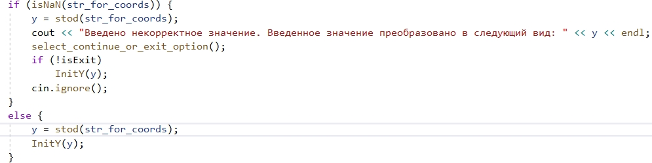
- Реализовать функцию, которая выводит введенные координаты точки
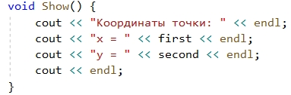
- Реализовать функцию, которая принимает значения следующей точки и выводит расстояние между двумя точками
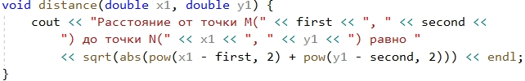
Основная программа
- Предложить пользователю несколько вариантов: выйти из программы, ввести координаты двух точек, ввести координаты трех и более точек
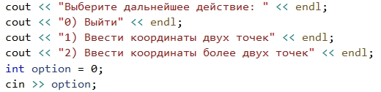
- Если пользователь выбрал вариант ввода координат двух точек, то он вводит координаты. Затем программа выдает расстояние между точками
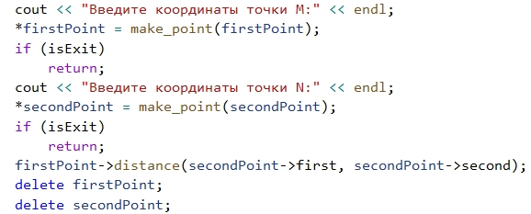

- Если пользователь выбрал вариант ввода координат более двух точек, то он вводит координаты нужного количества точек, выбирает 2 точки, между которыми будет считаться расстояние. Затем программа выводит расстояние между двумя выбранными точками
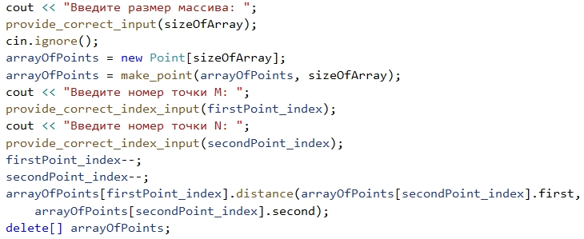
- Программный код
Point.h
#pragma once
#include <iostream>
#include <string>
using namespace std;
bool isExit = false;
const string floatDigits = ",0123456789";
void select_continue_or_exit_option() {
int option = 0;
cout << "Выберите дальнейшее действие:\n";
cout << "0) Выйти из программы" << endl;
cout << "1) Продолжить работу с преобразованным значением" << endl;
cin >> option;
if (option == 0)
isExit = true;
}
bool isNaN(string number) {
int count = 0;
int floatDigits_length = floatDigits.length();
for (int i = 0; i < number.length(); i++) {
for (int j = 0; j < floatDigits_length; j++)
if (floatDigits[j] == number[i])
count++;
}
return !(count == number.length());
}
class Point {
public:
double first;
double second;
void InitX(double x) {
first = x;
}
void InitY(double y) {
second = y;
}
void Read() {
double x, y;
string str_for_coords;
cin.clear();
cout << "x: ";
getline(cin, str_for_coords, '\n');
try {
if (isNaN(str_for_coords)) {
x = stod(str_for_coords);
cout << "Введено некорректное значение. Введенное значение преобразовано в следующий вид: " << x << endl;
select_continue_or_exit_option();
if (!isExit)
InitX(x);
cin.ignore();
}
else {
x = stod(str_for_coords);
InitX(x);
}
}
catch (exception) {
x = (int)str_for_coords[0];
cout << "Введено некорректное значение. Введенное значение преобразовано в следующий вид: " << x << endl;
select_continue_or_exit_option();
if (!isExit)
InitX(x);
cin.ignore();
}
if (!isExit) {
cin.clear();
cout << "y: ";
getline(cin, str_for_coords, '\n');
try {
if (isNaN(str_for_coords)) {
y = stod(str_for_coords);
cout << "Введено некорректное значение. Введенное значение преобразовано в следующий вид: " << y << endl;
select_continue_or_exit_option();
if (!isExit)
InitY(y);
cin.ignore();
}
else {
y = stod(str_for_coords);
InitY(y);
}
}
catch (exception) {
y = (int)str_for_coords[0];
cout << "Введено некорректное значение. Введенное значение преобразовано в следующий вид: " << y << endl;
select_continue_or_exit_option();
if (!isExit)
InitY(y);
cin.ignore();
}
}
if (!isExit)
Show();
}
void Show() {
cout << "Координаты точки: " << endl;
cout << "x = " << first << endl;
cout << "y = " << second << endl;
cout << endl;
}
void distance(double x1, double y1) {
cout << "Расстояние от точки M(" << first << ", " << second <<
") до точки N(" << x1 << ", " << y1 << ") равно "
<< sqrt(abs(pow(x1 - first, 2) + pow(y1 - second, 2))) << endl;
}
};
Основная программа
#include "Point.h"
#include <cmath>
using namespace std;
int sizeOfArray;
Point make_point(Point *point) {
point->Read();
if (isExit) {
cout << "Выполнение программы завершено." << endl;
return *point;
}
else
return *point;
}
Point* make_point(Point* point, int size) {
for (int i = 0; i < size; i++) {
cout << i + 1 << "я точка:" << endl;
point[i].Read();
if (isExit) {
cout << "Выполнение программы завершено." << endl;
return point;
}
}
return point;
}
void provide_correct_input(int &number) {
do {
cin >> number;
if (number < 3)
cout << "Введите положительное число большее 2" << endl;
} while (number < 3);
}
void provide_correct_index_input(int& index) {
do {
cout << "Введите номер массива (от 1 до " << sizeOfArray << ")" << endl;
cin >> index;
} while (index < 1 || index > sizeOfArray);
}
void menu() {
Point* firstPoint = new Point, * secondPoint = new Point;
Point* arrayOfPoints;
int firstPoint_index, secondPoint_index;
cout << "Выберите дальнейшее действие: " << endl;
cout << "0) Выйти" << endl;
cout << "1) Ввести координаты двух точек" << endl;
cout << "2) Ввести координаты более двух точек" << endl;
int option = 0;
cin >> option;
cin.ignore();
switch (option)
{
case 0:
cout << "Выполнение программы завершено." << endl;
return;
break;
case 1:
cout << "Введите координаты точки M:" << endl;
*firstPoint = make_point(firstPoint);
if (isExit)
return;
cout << "Введите координаты точки N:" << endl;
*secondPoint = make_point(secondPoint);
if (isExit)
return;
firstPoint->distance(secondPoint->first, secondPoint->second);
delete firstPoint;
delete secondPoint;
break;
case 2:
cout << "Введите размер массива: ";
provide_correct_input(sizeOfArray);
cin.ignore();
arrayOfPoints = new Point[sizeOfArray];
arrayOfPoints = make_point(arrayOfPoints, sizeOfArray);
cout << "Введите номер точки M: ";
provide_correct_index_input(firstPoint_index);
cout << "Введите номер точки N: ";
provide_correct_index_input(secondPoint_index);
firstPoint_index--;
secondPoint_index--;
arrayOfPoints[firstPoint_index].distance(arrayOfPoints[secondPoint_index].first,
arrayOfPoints[secondPoint_index].second);
delete[] arrayOfPoints;
break;
}
}
int main()
{
setlocale(LC_ALL, "");
menu();
system("pause");
return 0;
}
- Демонстрация работы программы
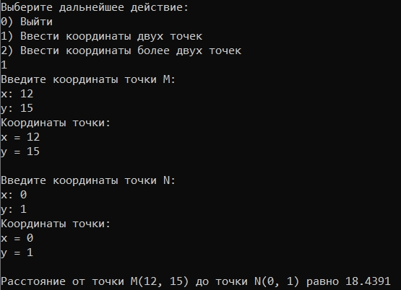

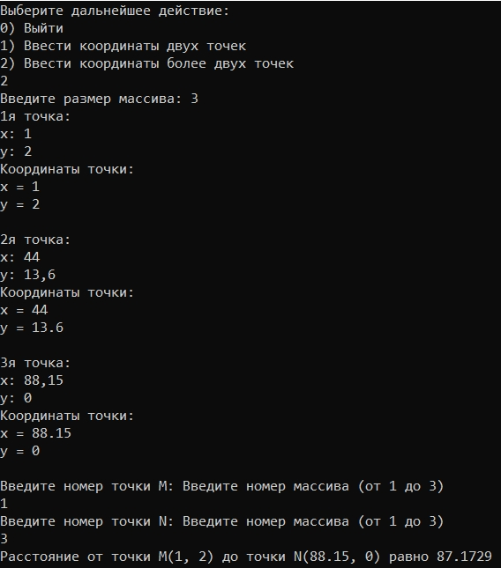

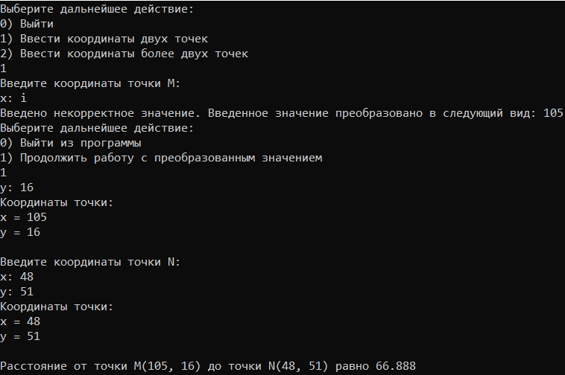

- Типы переменных
Int, double, string, Point
- Представление данных
Int – выбор действий в меню, подсчет количества цифр в строке, размер динамического массива, индексы первой и второй точек
Double – координаты x и y точки
String – координаты x и y точки в строковом формате
Point – класс точка, который содержит поля для хранения координат точки и методы для работы с точками
- Операторы ввода-вывода
Cout – оператор вывода информации на консоль, cin – оператор ввода числовой информации, getline – оператор ввода строковой информации
- Используемые операторные структуры
В программе использовались следующие операторные структуры: цикл с постусловием do-while, цикл со счетчиком for, оператор условного ветвления if-else, оператор выбора switch, оператор возврата return

- Контрольные вопросы
- Что такое класс?
- абстрактный тип данных, определяемый пользователем, и представляет собой модель реального объекта в виде данных и функций для работы с ними
- Что такое объект класса?
- переменная класса
- Как называются поля класса?
- атрибутами
- Как называются функции класса?
- методами
- Для чего используются спецификаторы доступа?
- для управления видимостью элементов класса
- Для чего используется спецификатор public?
- для того, чтобы сделать поля и методы класса доступными вне класса
- Для чего используется спецификатор private?
- для того, чтобы сделать элементы класса видимыми только внутри класса
- Если описание класса начинается со спецификатора class, то какой спецификатор доступа будет использоваться по умолчанию?
- по умолчанию поля и методы будут скрытыми
- Если описание класса начинается со спецификатора struct, то какой спецификатор доступа будет использоваться по умолчанию?
- по умолчанию поля будут общедоступными
- Какой спецификатор доступа должен использоваться при описании интерфейса класса? Почему?
- должен использоваться спецификатор public, т.к. интерфейс может использоваться в других классах
- Каким образом можно изменить значения атрибутов экземпляра класса?
- обратиться через точку к нужному атрибуту экземпляра и присвоить нужное значение атрибуту (если он в классе общедоступный)
- Каким образом можно получить значения атрибутов экземпляра класса?
- обратиться через точку к нужному атрибуту экземпляра (если он в классе общедоступный)
- Класс описан следующим образом
struct Student {
string name;
int group;
};
Объект класса определен следующим образом
Student* s = new Student;
Как можно обратиться к полю name объекта s?
- Класс описан следующим образом
struct Student {
string name;
int group;
};
Объект класса определен следующим образом
Student s;
Как можно обратиться к полю name объекта s?
- s->name;
- Класс описан следующим образом
class Student {
string name;
int group;
};
Объект класса определен следующим образом
Student* s = new Student;
Как можно обратиться к полю name объекта s?
- к полю name не получиться обратиться, т.к. оно не является общедоступным
- Класс описан следующим образом
class Student {
string name;
int group;
pulic:
…
};
Объект класса определен следующим образом
Student s;
Как можно обратиться к полю name объекта s?
- к полю name не получиться обратиться, т.к. оно не является общедоступным
- Класс описан следующим образом
class Student {
public:
char* name;
int group;
};
Объект класса определен следующим образом
Student* s = new Student;
Как можно обратиться к полю name объекта s?
- s->name;

Блок-схема
Проверка на ввод корректного индекса
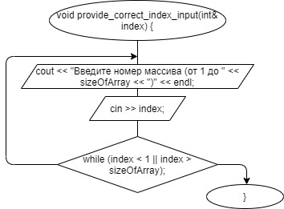

Ввод размера массива
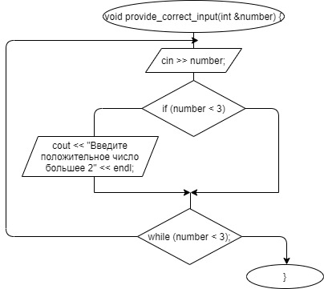
Выбор варианта работы программы при некорректном вводе числа
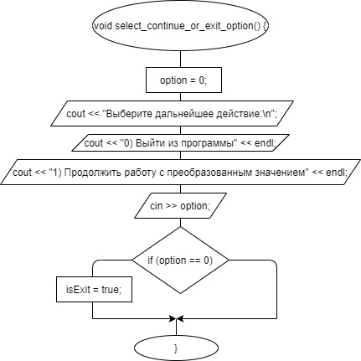
Вывести координаты точки
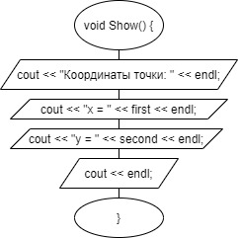
Меню
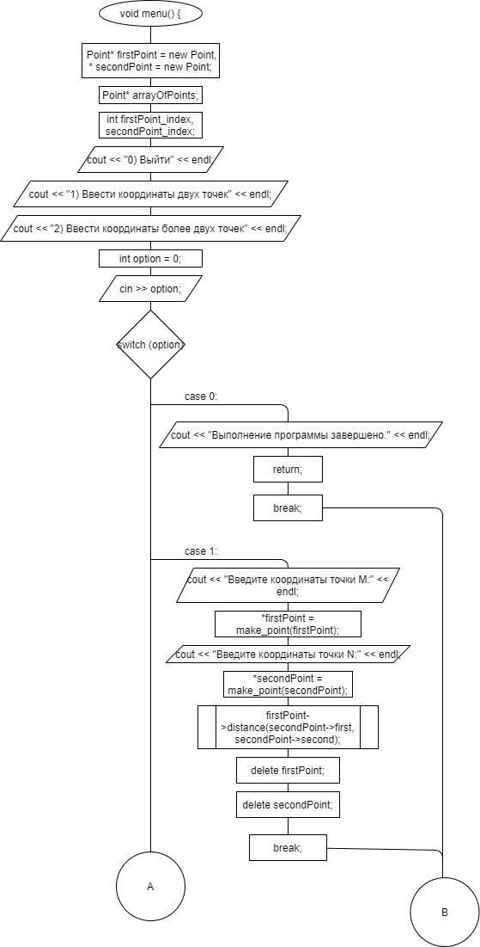
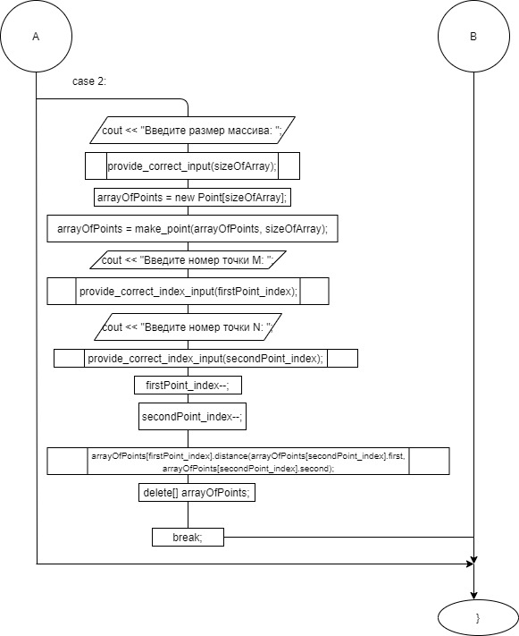

Функция поиска расстояния между двумя точками
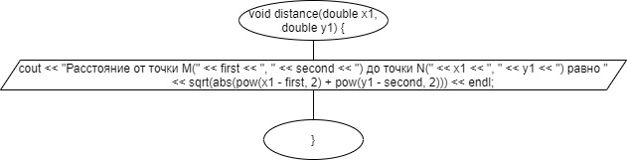
Функция, которая проверяет является ли введенная строка числом
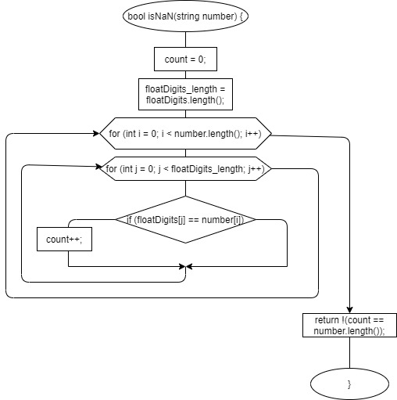
Основная программа
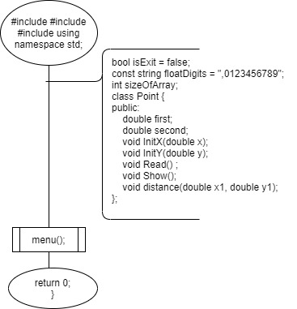

Присвоить значения полям класса
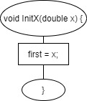
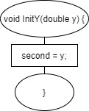
Создать точку
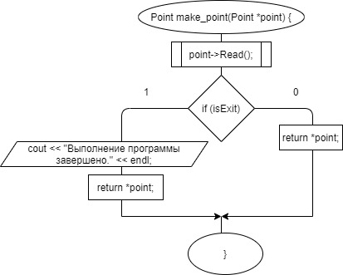
Создать массив точек
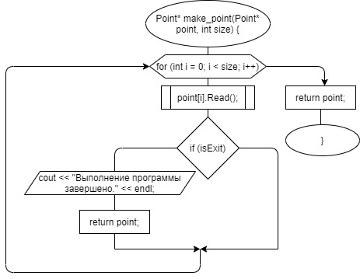
Обработка ввода значений координат
